МИНИСТЕРСТВО НАУКИ И ВЫСШЕГО ОБРАЗОВАНИЯ РОССИЙСКОЙ ФЕДЕРАЦИИ
ФЕДЕРАЛЬНОЕ ГОСУДАРСТВЕННОЕ БЮДЖЕТНОЕ ОБРАЗОВАНИЕ УЧРЕЖДЕНИЕ ВЫСШЕГО ОБРАЗОВАНИЯ
«НОВОСИБИРСКИЙ ГОСУДАРСТВЕННЫЙ ТЕХНИЧЕСКИЙ УНИВЕРСИТЕТ»
ФАКУЛЬТЕТ АВТОМАТИКИ И ВЫЧИСЛИТЕЛЬНОЙ ТЕХНИКИ
Кафедра вычислительной техники

Расчётно-графическая работа
по дисциплине «WEB-программирование»
Клиентский скриптовый язык Javascript

Группа: АВТ-342
Студенты: Вострецов Н.С., Фадеев В.А.
Вариант: 10
Преподаватель: Новицкая Ю.В.

Новосибирск
2026

Цель работы
Изучить основы клиентского скриптового языка JavaScript, работу с объектной моделью документа DOM (Document Object Model), познакомиться с возможностями, предоставляемые библиотекой jQuery (или аналогами).

Задание
Создать клиентский скрипт на языке JavaScript, выполняющий действия в соответствии с вариантом. Использовать возможности, предоставляемые объектной моделью документа DOM, использовать библиотеку jQuery (или аналог).
Вариант 10:
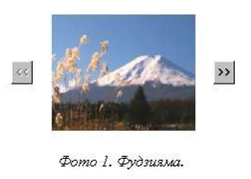
Просмотр набора изображений со сменой подписей к изображениям с помощью кнопок «Назад» и «Далее». При просмотре первого изображения блокируется кнопка «Назад», при просмотре последнего — кнопка «Далее». Среди прочего использовать возможности, предоставляемые библиотекой jQuery.

Рис. 1 – пример слайдера из методических материалов

Порядок выполнения лабораторной работы:
1. Создать html-документ.
2. Написать скрипт в соответствии с заданным вариантом. Для справки по языку Javascript можно использовать источники, расположенные по адресам http://learn.javascript.ru и http://javascript.ru. Для справки по библиотеке jQuery можно использовать источники, расположенные по адресам http://jquery.com и http://jquery-docs.ru.
3. Протестировать созданный документ.

Порядок выполнения расчётно-графической работы
- Изучение задания. Ознакомление с вариантом 10: реализация просмотра набора изображений с подписями, кнопками навигации и блокировкой крайних кнопок.
- Структура проекта. Создана файловая структура: index.html — разметка страницы, styles.css — стили, slider.js — логика слайдера; ресурсы вынесены в папку assets/ (изображения, иконки, шрифт).
- Разметка HTML. В index.html описан основной контейнер .viewer-shell с двумя кнопками навигации и окном просмотра .image-window. Подключены библиотека jQuery и внешний скрипт.
- Стилизация CSS. В styles.css реализовано окно просмотра с фиксированным соотношением сторон 9:16, масштабируемым через min(75vh, 90vw). Изображение вписывается в окно через object-fit: contain, пустые области заполняются фоном. Добавлены медиа-запросы для адаптации под мобильные устройства и альбомную ориентацию, а также подключён шрифт Geologica через @font-face.
- Логика JavaScript с jQuery. В slider.js объявлен массив slides с путями и подписями к изображениям. Функция showSlide(i) обновляет атрибуты src и alt текущего изображения, текст подписи и состояние кнопок через методы jQuery: .attr(), .text(), .prop(). Обработчики событий кнопок подключены через .on('click', ...). Инициализация выполняется в $(document).ready().
- Блокировка кнопок. При отображении первого изображения кнопка «Назад» блокируется через .prop('disabled', true), при отображении последнего — кнопка «Далее». Визуально заблокированные кнопки отображаются с прозрачностью opacity: 0.25.
- Тестирование. Проверено переключение изображений, смены подписей, блокировки кнопок на крайних слайдах и адаптивность на различных разрешениях экрана.

Разметка html-документа с исходным кодом скрипта
index.html:
<!doctype html>
<html lang="ru">
<head>
<!-- Метаданные -->
<meta charset="UTF-8">
<meta name="description" content="Слайдер">
<meta name="viewport" content="width=device-width, initial-scale=1.0">
<meta name="author" content="Василий Фадеев">
<!-- Название страницы -->
<title>Слайдер</title>
<!-- Стили в styles.css -->
<link rel="stylesheet" href="styles.css">
<!-- Подключение jQuery -->
<script src="https://code.jquery.com/jquery-3.7.1.min.js"></script>
<!-- Подключение скрипта-слайдера -->
<script src="slider.js" defer></script>
</head>
<body>
<!-- Обёртка для всего слайдера -->
<div class="viewer-shell">
<!-- Кнопка "Назад" -->
<button class="btn-nav" id="btnPrev">
<img src="assets/icons/Button_left.png" alt="Назад">
</button>
<!-- Окно просмотра -->
<div class="image-window">
<img id="currentImage" src="" alt="">
<div class="caption" id="caption"></div>
</div>
<!-- Кнопка "Вперёд" -->
<button class="btn-nav" id="btnNext">
<img src="assets/icons/Button_right.png" alt="Далее">
</button>
</div>
</body>
</html>

slider.js:
// Массив изображений
const slides = [
{ src: "assets/images/Image1.JPG", caption: "Изображение 1" },
{ src: "assets/images/Image2.JPG", caption: "Изображение 2" },
{ src: "assets/images/Image3.PNG", caption: "Изображение 3" },
{ src: "assets/images/Image4.JPG", caption: "Изображение 4" },
{ src: "assets/images/Image5.JPG", caption: "Изображение 5" },
{ src: "assets/images/Image6.JPG", caption: "Изображение 6" },
{ src: "assets/images/Image7.JPG", caption: "Изображение 7" },
{ src: "assets/images/Image8.JPG", caption: "Изображение 8" },
];

let index = 0; // индекс текущей картинки (по умолчанию 0)

// Функция отображения слайдов по индексам
function showSlide(i) {
$("#currentImage").attr("src", slides[i].src).attr("alt", slides[i].caption);
$("#caption").text(slides[i].caption);
$("#btnPrev").prop("disabled", i === 0);
$("#btnNext").prop("disabled", i === slides.length - 1);
}

// Если нажата кнопка влево - картинки мотаются назад
$("#btnPrev").on("click", function () {
if (index > 0) {
showSlide(--index);
}
});

// Если нажата кнопка вправо - картинки мотаются вперёд
$("#btnNext").on("click", function () {
if (index < slides.length - 1) {
showSlide(++index);
}
});

// Отображение картинки по умолчанию (при старте страницы)
$(document).ready(function () {
showSlide(0);
});

Скриншот html-документа
Пример первого изображения (кнопка “Назад” недоступна):
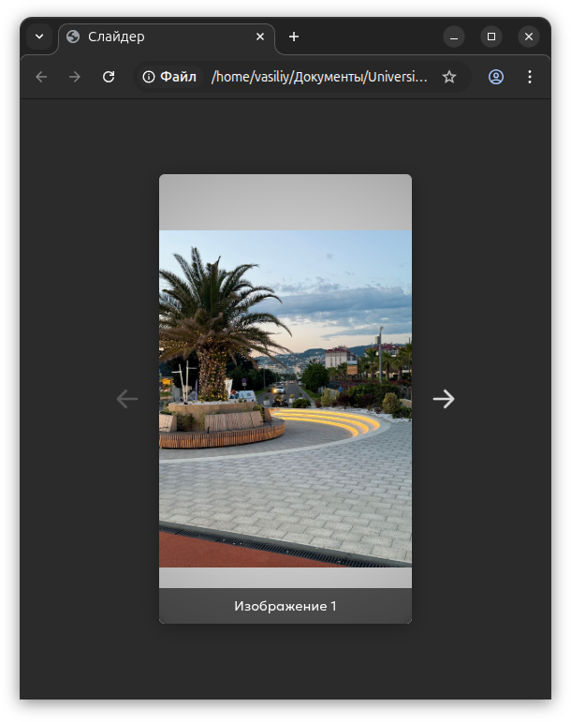

Рис. 2 – первое изображение
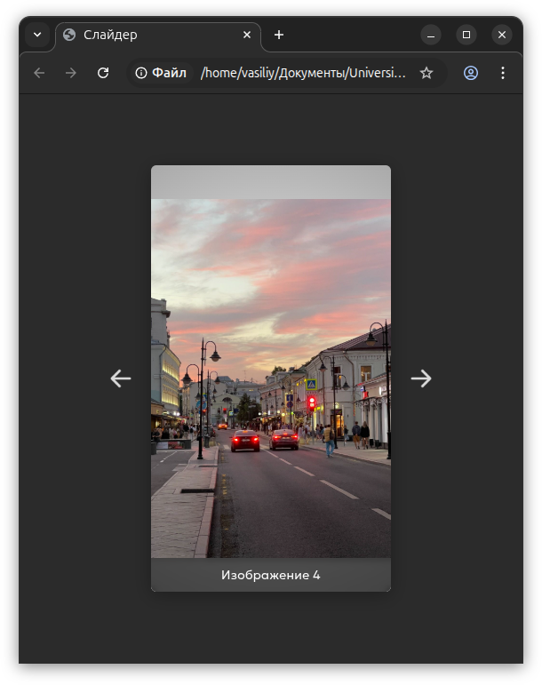
Пример изображения (все кнопки доступны):

Рис. 3 – четвёртое изображение
Пример первого изображения (кнопка “Вперёд” недоступна):
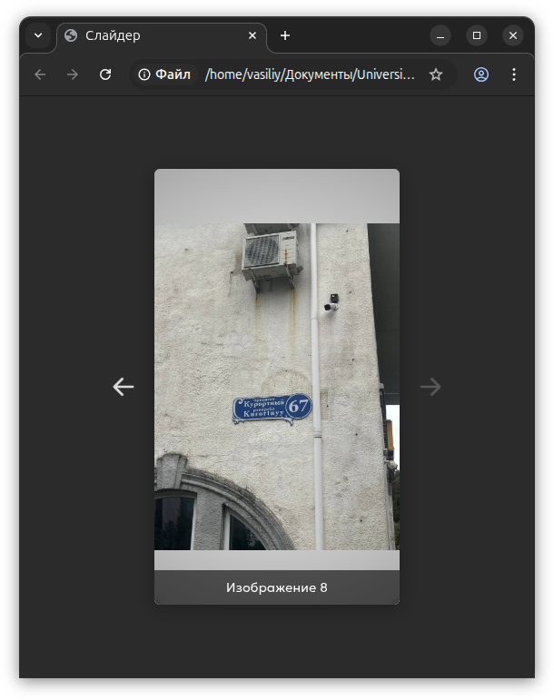

Рис. 4 – последнее изображение

Выводы
В ходе расчётно-графической работы был изучен язык для написания клиентских скриптов JavaScript, его использование для создания слайдера с фотографиями. В процессе выполнения работы были получены навыки работы с объектной моделью документа DOM: динамическое изменение атрибутов и содержимого элементов, управление состоянием интерактивных компонентов страницы. Также были изучены возможности библиотеки jQuery — в частности, методы .attr(), .text(), .prop() и .on() для выборки элементов, обновления их свойств и назначения обработчиков событий. Реализована блокировка кнопок навигации на крайних изображениях, что обеспечивает корректное поведение интерфейса. Дополнительно освоены приёмы CSS-вёрстки: фиксированное соотношение сторон окна просмотра, адаптивность через медиа-запросы и подключение пользовательского шрифта через @font-face.

Приложение
index.html:
<!doctype html>
<html lang="ru">
<head>
<!-- Метаданные -->
<meta charset="UTF-8">
<meta name="description" content="Слайдер">
<meta name="viewport" content="width=device-width, initial-scale=1.0">
<meta name="author" content="Василий Фадеев">
<!-- Название страницы -->
<title>Слайдер</title>
<!-- Стили в styles.css -->
<link rel="stylesheet" href="styles.css">
<!-- Подключение jQuery -->
<script src="https://code.jquery.com/jquery-3.7.1.min.js"></script>
<!-- Подключение скрипта-слайдера -->
<script src="slider.js" defer></script>
</head>
<body>
<!-- Обёртка для всего слайдера -->
<div class="viewer-shell">
<!-- Кнопка "Назад" -->
<button class="btn-nav" id="btnPrev">
<img src="assets/icons/Button_left.png" alt="Назад">
</button>
<!-- Окно просмотра -->
<div class="image-window">
<img id="currentImage" src="" alt="">
<div class="caption" id="caption"></div>
</div>
<!-- Кнопка "Вперёд" -->
<button class="btn-nav" id="btnNext">
<img src="assets/icons/Button_right.png" alt="Далее">
</button>
</div>
</body>
</html>
styles.css:
* {
box-sizing: border-box;
margin: 0;
padding: 0;
}

/* Шрифт */
@font-face {
font-family: "Geologica";
src: url("assets/fonts/Geologica_Auto-Light.ttf") format("truetype");
font-weight: 300;
font-style: normal;
}

/* Фон */
body {
background: #2b2b2b;
display: flex;
justify-content: center;
align-items: center;
min-height: 100vh;
padding: 10px;
}

/* Внешний контейнер для окна и кнопок просмотра */
.viewer-shell {
display: flex;
align-items: center;
gap: clamp(8px, 2vw, 16px);
}

/* Окно просмотра фото */
.image-window {
position: relative;
width: calc(min(75vh, 90vw) * 9 / 16);
height: min(75vh, 90vw);
max-width: 100%;
background: radial-gradient(circle at center, #ffffff 0%, #a9a9a9 100%);
border-radius: 6px;
overflow: hidden;
flex-shrink: 0;
box-shadow: 0 4px 20px rgba(0, 0, 0, 0.3);
}

/* Параметры отображения фото в окне */
.image-window img#currentImage {
position: absolute;
top: 0;
left: 0;
width: 100%;
height: 100%;
object-fit: contain;
}

/* Подпись под фото */
.caption {
position: absolute;
bottom: 0;
left: 0;
right: 0;
padding: clamp(6px, 2vh, 10px) clamp(8px, 2vw, 14px);
background: rgba(0, 0, 0, 0.6);
color: #fff;
font-family: "Geologica", "Segoe UI", sans-serif;
font-size: clamp(10px, 3vw, 14px);
text-align: center;
backdrop-filter: blur(4px);
letter-spacing: 0.3px;
}

/* Кнопки по бокам */
.btn-nav {
background: none;
border: none;
cursor: pointer;
padding: 0;
flex-shrink: 0;
transition: all 0.2s ease;
}

/* Состояние кнопок при наведении мыши */
.btn-nav:hover {
transform: scale(1.05);
}

/* Состояние кнопки, когда она доступна */
.btn-nav:active {
transform: scale(0.95);
}

/* Состояние кнопки, когда она недоступна */
.btn-nav:disabled {
opacity: 0.25;
cursor: not-allowed;
transform: none;
}

/* Адаптивный размер иконок */
.btn-nav img {
display: block;
width: clamp(35px, 8vw, 50px);
height: auto;
}

/* Медиа-запрос для очень маленьких экранов (телефоны) */
@media (max-width: 480px) {
.viewer-shell {
gap: 6px;
}

.image-window {
border-radius: 4px;
}

.caption {
padding: 5px 8px;
font-size: 10px;
}
}

/* Медиа-запрос для альбомной ориентации на телефонах */
@media (max-width: 768px) and (orientation: landscape) {
.image-window {
height: 70vh;
width: calc(70vh * 9 / 16);
}

.btn-nav img {
width: 40px;
}

body {
padding: 5px;
}
}

/* Для больших экранов */
@media (min-width: 1200px) {
.image-window {
width: calc(600px * 9 / 16);
height: 600px;
}
}
slider.js:
// Массив изображений
const slides = [
{ src: "assets/images/Image1.JPG", caption: "Изображение 1" },
{ src: "assets/images/Image2.JPG", caption: "Изображение 2" },
{ src: "assets/images/Image3.PNG", caption: "Изображение 3" },
{ src: "assets/images/Image4.JPG", caption: "Изображение 4" },
{ src: "assets/images/Image5.JPG", caption: "Изображение 5" },
{ src: "assets/images/Image6.JPG", caption: "Изображение 6" },
{ src: "assets/images/Image7.JPG", caption: "Изображение 7" },
{ src: "assets/images/Image8.JPG", caption: "Изображение 8" },
];

let index = 0; // индекс текущей картинки (по умолчанию 0)

// Функция отображения слайдов по индексам
function showSlide(i) {
$("#currentImage").attr("src", slides[i].src).attr("alt", slides[i].caption);
$("#caption").text(slides[i].caption);
$("#btnPrev").prop("disabled", i === 0);
$("#btnNext").prop("disabled", i === slides.length - 1);
}

// Если нажата кнопка влево - картинки мотаются назад
$("#btnPrev").on("click", function () {
if (index > 0) {
showSlide(--index);
}
});

// Если нажата кнопка вправо - картинки мотаются вперёд
$("#btnNext").on("click", function () {
if (index < slides.length - 1) {
showSlide(++index);
}
});

// Отображение картинки по умолчанию (при старте страницы)
$(document).ready(function () {
showSlide(0);
});

